Slovenský jazyk 1.B

Nájdi vo vetách všetky tvary písmena c.
Prišiel k nám cirkus. V cirkuse bol cap Ctibor, kravička Cilka a koník Cyril.
Mama ma poslala do obchodu kúpiť cesnak a cibuľu. Kúpil som aj cukor.
Prepíš vety písaným písmom.
Milica sa zle cíti.
_____________________________________________Dana a Diana idú domov.
_____________________________________________
Ivica sedí na lavici.
_____________________________________________
Prečítaj slová a prepíš písaným písmom.
balón, dobre, zabalený, Belko, s balónom, oblakom, obyčajný, bábika, Barborka,
zababraný, obalený, belasý, blízky,
bleskový, bystrý, Braňo, Bibiana, bubon
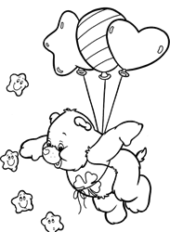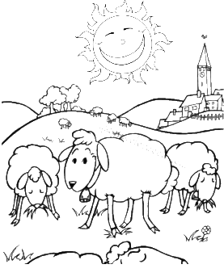
Maco má bacily..
Maco uletel.
Maco má blany.
Ovce sú na ceste.
Ovce tancujú.
Ovce sa pasú.

